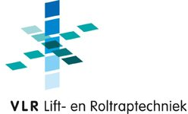
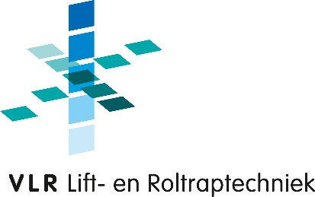
VLR/NLB-inventarisatieformulier
Belangrijke veiligheidsverbeteringen bestaande liften
(N.B.: het gebruik van dit VLR/NLB-formulier is een eigen, geheel vrijblijvende keuze van elk liftbedrijf)
Liftadres en liftnummer*:
Veiligheidsverbetering | Wel of niet meegenomen in offerte, zie legenda
(1) Kooiafsluiting
(2) Vang/snelheidsbegrenzer
(3) Beveiligingsinrichting tegen te hoge snelheid opwaartse richting
(4) Geregelde aandrijving voor gelijk stoppen/nastellen liftkooi
(5) Spreek-/luisterverbinding in de liftkooi
(6) Noodverlichting in de liftkooi
(7) Optische detectie in de kooideur
* Indien er meerdere liften onder één liftadres vallen, kan per liftnummer een apart formulier ingevuld worden.
Legenda
= Al ingebouwd in bestaande lift, niet in offerte meegenomen
= Niet in te bouwen in bestaande lift, niet in offerte meegenomen
= Optioneel, in de offerte meegenomen
= = Optioneel, niet in de offerte meegenomen
Toelichting
Liften behoren tot de veiligste transportmiddelen die er zijn. Ondanks het intensieve gebruik komen er gelukkig weinig ongevallen voor. Deze hoge mate van veiligheid wil echter niet zeggen dat gebouweigenaren of -beheerders niets meer kunnen doen om de veiligheid nog meer te vergroten. VLR en NLB, brancheorganisaties voor de Nederlandse lift- en roltrapindustrie, hebben uit de belangrijkste aanbevelingen van de Europese Commissie (afkomstig uit de Europese norm NEN-EN 81-80, beter bekend als Safety Norm for Existing Lifts) een aantal aanbevelingen geselecteerd waarvoor op grond van bekende ongevallen en gevaarlijke situaties goede redenen zijn om deze bij modernisering van de lift te overwegen. In het bovenstaande overzicht kun je zien welke verbeteringen in de offerte zijn meegenomen. Het onderhoudsbedrijf kan je informeren over de toegevoegde waarde van elk van de verbeteringen volgens deze aanbevelingen. Op de achterkant van dit formulier vind je een beknopte toelichting op de zeven SNEL-liftverbeteringen met ondersteunende afbeeldingen.
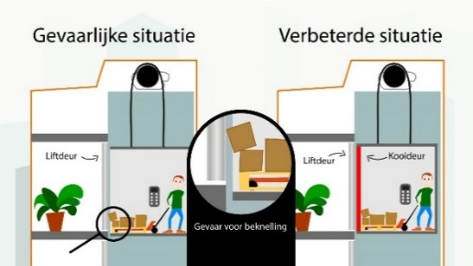
1) Kooiafsluiting
Liften met handbewogen schachtdeuren hebben in veel gevallen geen kooiafsluiting. Hierdoor bestaat het risico dat een deur net iets verder dichtvalt, of juist niet, waardoor ledematen of objecten in de lift kunnen blijven haken achter een uitstekend deel in de schachtwand. Het advies is het monteren van een kooiafsluiting.

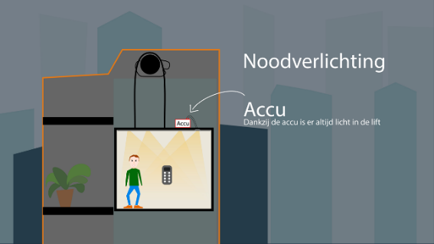
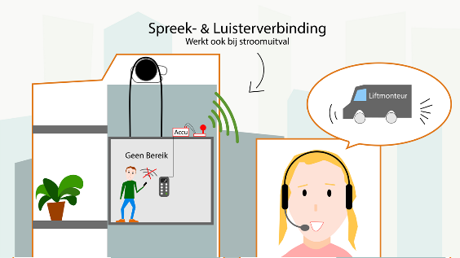
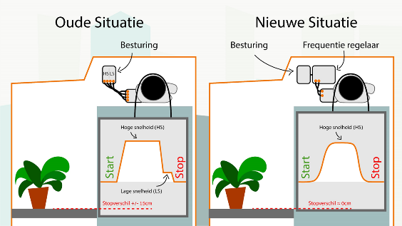
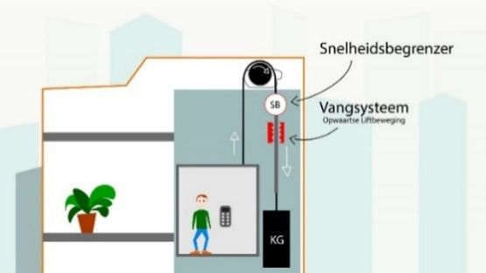
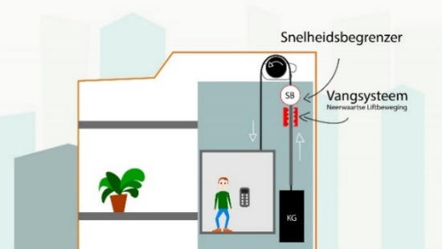
6) Noodverlichting in de liftkooi
Bij stroomuitval komt een lift stil te staan en kan de liftkooi donker worden. Het advies is om in een liftkooi noodverlichting aan te brengen, zodat de kooi enigszins verlicht blijft en men de knop van een spreekluisterverbinding vindt.
5) Spreek-/luisterverbinding in de liftkooi
Bij een liftopsluiting is het bellen naar nooddiensten vaak onmogelijk vanwege de stalen kooi. Het advies is om een spreekluisterverbinding aan te leggen, waarmee verbinding met het liftonderhoudsbedrijf mogelijk is.
3) Beveiligingsinrichting tegen te hoge snelheid opwaartse richting
In neerwaartse richting is een lift beveiligd voor een te hoge snelheid en zal deze blokkeren door middel van een vanginstallatie. Een vanginstallatie werkt bij veel liften echter niet in opwaartse richting. Hierdoor zou een lift bij minimale belasting ongecontroleerd kunnen bewegen in opwaartse richting. Het advies is om dringend deze maatregel te treffen.
4) Geregelde aandrijving voor gelijk stoppen/nastellen liftkooi
Vroeger vertrok de lift op grote snelheid en viel vlak voor de verdieping in de rem, waarbij een klein stopverschil was. Inmiddels bestaat er vermogenselektronica die de snelheid van een lift tussen 0% en 100% traploos regelt. Naast een toename in rijcomfort, scheelt het aan energie en slijtage.
2) Vang/snelheidsbegrenzer
Veel oude liften zijn niet uitgevoerd met een vangconstructie, aangezien dit in de oude regelgeving niet verplicht was. Nu blijkt de aandrijving van deze liften te slijten en versoepelen, waardoor de zelfremmende werking bij deze liften verdwijnt en er risico op ongecontroleerde bewegingen van de liftkooi ontstaat. Het advies is om de lift van een vang/snelheidsbegrenzer te voorzien.

7) Optische detectie in de kooideur
Indien er tijdens het sluiten van de liftdeur iets of iemand tussenkomt, wil je dat de deur van de lift opent. Het advies is om een sensorlijst te plaatsen die uit meerdere fotocellen bestaat en in de gehele deuropening detectie verzorgt.
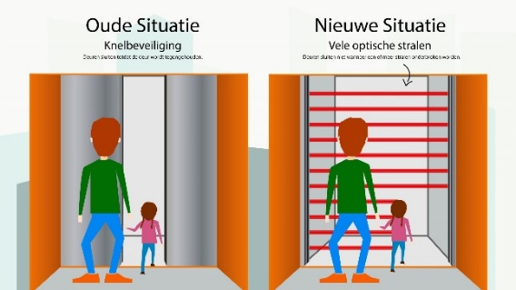

Lees de volledige toelichting op de diverse liftverbeteringen op
www.vlr.nl/liftverbeteringen-snel.

